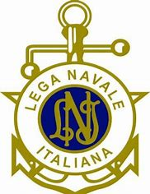 **LEGA NAVALE ITALIANA**

**Sezione di Vico Equense**

Monumento dedicato “Agli Uomini di Mare”

25 luglio 2021

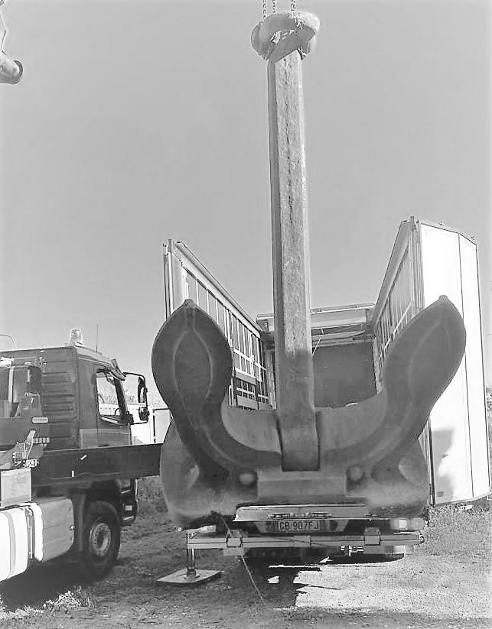

ANCORA di tipo Hall a base quadra del 1940 dalle dimensioni H.=4,40 L.=2,30 peso Kg 6000

Appartenuta alla corazzata DUILIO

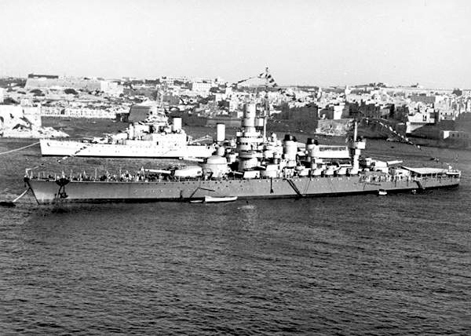

La ***Duilio***, frequentemente indicata anche come ***Caio Duilio*** è stata una [nave da battaglia](https://it.wikipedia.org/wiki/Nave_da_battaglia) che ha prestato servizio per oltre 40 anni, prima nella Regia Marina e successivamente nella Marina Militare italiana.

La sua storia:

Varata nel [1913](https://it.wikipedia.org/wiki/1913) e diventata obsoleta, venne sottoposta a radicali lavori di riammodernamento tra il [1937](https://it.wikipedia.org/wiki/1937) e il [1940](https://it.wikipedia.org/wiki/1940), oltre ad un nuovo armamento lo scafo fu allungato di 10 metri ed in questa nuova configurazione partecipò alla [seconda guerra mondiale](https://it.wikipedia.org/wiki/Seconda_guerra_mondiale).

Al termine del conflitto entrò a far parte della [Marina Militare Italiana](https://it.wikipedia.org/wiki/Marina_Militare_Italiana) arrivando a ricoprire il ruolo [ammiraglia della flotta](https://it.wikipedia.org/wiki/Nave_ammiraglia#Le_ammiraglie_nella_Marina_militare_italiana), compito nel quale si è avvicendata con l'[*Andrea Doria*](https://it.wikipedia.org/wiki/Andrea_Doria_(nave_da_battaglia_1913)#La_ricostruzione), prestando servizio fino al [1956](https://it.wikipedia.org/wiki/1956)

La costruzione della nave avvenne nel [Cantiere navale di Castellammare di Stabia](https://it.wikipedia.org/wiki/Cantiere_navale_di_Castellammare_di_Stabia) dove lo scafo venne impostato sugli scali il 24 febbraio [1912](https://it.wikipedia.org/wiki/1912).

Dopo il varo, avvenuto il 24 aprile [1913](https://it.wikipedia.org/wiki/1913) lo scafo rimase all'ancora nella darsena del [cantiere navale](https://it.wikipedia.org/wiki/Cantiere_navale) di [Castellammare di Stabia](https://it.wikipedia.org/wiki/Castellammare_di_Stabia), mentre a bordo venivano portati a termine i lavori di pertinenza del cantiere.

Il completamento dell'allestimento venne affidato, in base a contratto in data 9 agosto [1913](https://it.wikipedia.org/wiki/1913), alla [Gio. Ansaldo e C.](https://it.wikipedia.org/wiki/Ansaldo" \o "Ansaldo) che lo eseguì nelle sue "Officine Allestimento Navi" di Genova con l'applicazione delle piastre di corazzatura, la sistemazione dell'impianto elettrico e di tutti i congegni per l'esercizio, la manovra e la sicurezza della nave, oltre all'imbarco delle dotazioni fisse e dell'armamento. La stessa ditta ha anche realizzato e montato l'apparato motore delle due unità classe.

Il contratto per la fornitura e la sistemazione a bordo delle artiglierie principali venne siglato il 24 maggio [1912](https://it.wikipedia.org/wiki/1912) con la ditta [Armstrong](https://it.wikipedia.org/wiki/Armstrong_Withworth) che le realizzò nel suo [stabilimento](https://it.wikipedia.org/wiki/Stabilimenti_meccanici_di_Pozzuoli) di [Pozzuoli](https://it.wikipedia.org/wiki/Pozzuoli).

I lavori procedettero speditamente, tanto che la nave venne sottoposta alle prove di collaudo con tre mesi di anticipo rispetto alla data del 30 giugno 1915 prevista dalle clausole contrattuali entrando in servizio il 10 maggio [1915](https://it.wikipedia.org/wiki/1915).

Tipo nave: Corazzata

Classe: Andrea Doria

Cantiere: Castellammare di Stabia

Data Impostazione: 24 febbraio 1912

Data Varo: 24 aprile 1913

Data entrata in servizio dopo i lavori di rinnovamento: 15 luglio 1940

Dislocamento normale: 28.700 t

a pieno carico: 29.000 t

Lunghezza 186,9 m

Larghezza 28 m

Pescaggio 10,4 m

Propulsione 8 caldaie a vapore Yarrow

2 Turbine Belluzzo

2 Eliche

Potenza: 85.000 CV

Velocità 27 nodi (50 km/h)

Autonomia 3390 mn a 20 nodi (6278 km a 37 km/h)

Equipaggio 1.495 uomini

Armamento: 10 cannoni da 320mm, 12 cannoni da 135mm, 10 cannoni da 90mm, 19 cannoni da 37mm antiaerei, 12 mitragliere antiaeree da 20mm

Corazzatura: Cintura principale 280mm, torrette 280mm, ponte superiore 135mm, torrione comando 260mm

La nave porta il nome del console romano Duilio. Il motto della nave era Nomen numen (termine che significa potenza).

Senza aver preso parte a scontri significativi, la notte tre l'11 e il 12 novembre 1940, mentre si trovava ormeggiata nel porto di Taranto, venne gravemente danneggiata da un siluro lanciato da un aerosilurante Swordfish lanciato da una portaerei britannica. Il silurò causò la morte di tre membri dell'equipaggio che dormivano a bordo e aprì un ampio squarcio nella fiancata della nave che cominciò a imbarcare acqua, con una manovra provetta il capitano di corvetta Piero Calamai fece portare in secca la nave per evitare che affondasse.

Dopo **la notte di Taranto** la nave partecipò alla difesa aerea della base navale e solo il 26 gennaio 1941 riuscì a lasciare il porto per raggiungere il bacino di Genova dove vennero effettuate le riparazioni. Completati i lavori la nave rientrò a Taranto in servizio attivo nel luglio del 1941.

Nel dicembre del 1941 partecipò alla **prima battaglia della Sirte** e all'operazione **M43** nel gennaio del 1942. Le operazioni della nave, a partire dalla seconda metà del 1942, furono limitate anche dalla grave carenza di carburante che costrinse a rimanere in porto la maggior parte delle navi principali della Regia Marina.

All'armistizio la nave si consegnò a Malta dove rimase fino al giugno del 1944, nel dopoguerra è entrata a far parte della Marina Militare Italiana fino a quando venne messa in disarmo, nel 1956 per poi essere smantellata negli anni successivi.

Peppe Vanacore

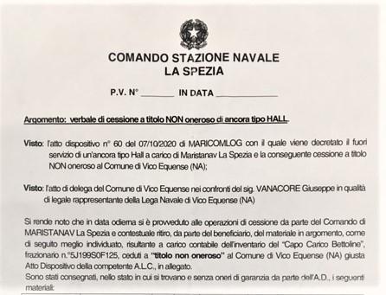

 **LEGA NAVALE ITALIANA**

**Sezione di Vico Equense**

English version

Monument dedicated to "To the Men of the Sea"

July 25th, 2021



Still of the 1940 square-based Hall type with dimensions H.=4.40 L.=2.30 weight Kg 6000

Belonged to the battleship DUILIO 

The Duilio, also frequently referred to as Caio Duilio, was a battleship that served for over 40 years, first in the Regia Marina and later in the Italian Navy.

His story: Launched in 1913 and obsolete, it underwent radical modernization work between 1937 and 1940, as well as a new armament the hull was extended by 10 meters and in this new configuration participated in World War II. At the end of the war she joined the Italian Navy, coming to fill the flagship role of the fleet, a task in which she alternated with Andrea Doria, serving until 1956. The ship was built at the Castellammare di Stabia Shipyard where the hull was set at the stopovers on February 24, 1912. After the launch on April 24, 1913, the hull remained anchored in the dock of the Shipyard of Castellammare di Stabia, while on board the work belonging to the shipyard was completed. The completion of the set-up was entrusted, under contract on 9 August 1913, to Gio. Ansaldo and C. who performed it in his "Officine Allestimento Navi" in Genoa with the application of the armor plates, the accommodation electrical system and all devices for the operation, maneuvering and safety of the vessel, as well as the embarkation of fixed equipment and armament. The same company has also built and mounted the engine apparatus of the two class units. The contract for the supply and accommodation on board the main artillery was signed on May 24, 1912 with armstrong who made them at his plant in Pozzuoli. The work proceeded quickly, so much so that the ship was subjected to testing three months in advance of the date of 30 June 1915 provided for in the contractual clauses entering service on 10 May 1915. Ship Type: Battleship

Class: Andrea Doria

Construction site: Castellammare di Stabia

Date Set: February 24, 1912

Launch Date: April 24, 1913

Date of entry into service after renovation work: 15 July 1940

Normal displacement: 28,700 tonnes

full load: 29,000 tonnes

Length 186.9 m

Width 28 m

Draw 10.4

Propulsion 8 Yarrow steam boilers 2 Belluzzo Turbines

2 Propellers

Power: 85,000 hp

Speed 27 knots (50 km/h)

Range 3390 mn at 20 knots (6278 km at 37 km/h)

Crew 1,495 men

Armament: 10- 320mm guns, 12- 135mm guns, 10- 90mm guns, 19- anti-aircraft 37mm guns, 12- 20mm anti-aircraft gunners 2 Belluzzo Turbines

2 Propellers

Power: 85,000 hp

Speed 27 knots (50 km/h)

Range 3390 mn at 20 knots (6278 km at 37 km/h)

Crew 1,495 menArmament: 10 320mm guns, 12 135mm guns, 10 90mm guns, 19 anti-aircraft 37mm guns, 12 20mm anti-aircraft gunners

Armor: Main belt 280mm, turrets 280mm, upper deck 135mm, tower command 260mm. The ship bears the name of the Roman consul Duilius. The ship's motto was Nomen numen (meaning power).

Without taking part in significant clashes, on night three on 11 and 12 November 1940, while moored in the port of Taranto, it was badly damaged by a torpedo launched by a Swordfish torpedo bomber launched from a British aircraft carrier. The torpedo caused the deaths of three crew members who slept on board and opened a wide rift in the side of the ship that he began to take on water, with a test maneuver the captain of corvette Piero Calamai had the ship brought to dry to prevent it from sinking.

After the night of Taranto the ship participated in the air defense of the naval base and only on January 26, 1941 was able to leave the port to reach the Genoa basin where repairs were carried out. After completion of the work, the ship returned to Active Service in Taranto in July 1941. In December 1941 he participated in the First Battle of Sirte and Operation M43 in January 1942. The ship's operations, beginning in the second half of 1942, were also limited by the severe fuel shortage that forced most of the Main Ships of the Royal Navy to remain in port. At the armistice the ship was delivered to Malta where it remained until June 1944, in the post-war period it joined the Italian Navy until it was disarmed, in 1956 and then dismantled in the following years.

Peppe Vanacore